# 简介

读入一张照片，检测是否戴口罩，如果没戴口罩，则会用红框标注脸部，然后为图片中的人物戴上口罩；如果戴了口罩，则会用绿框标注。

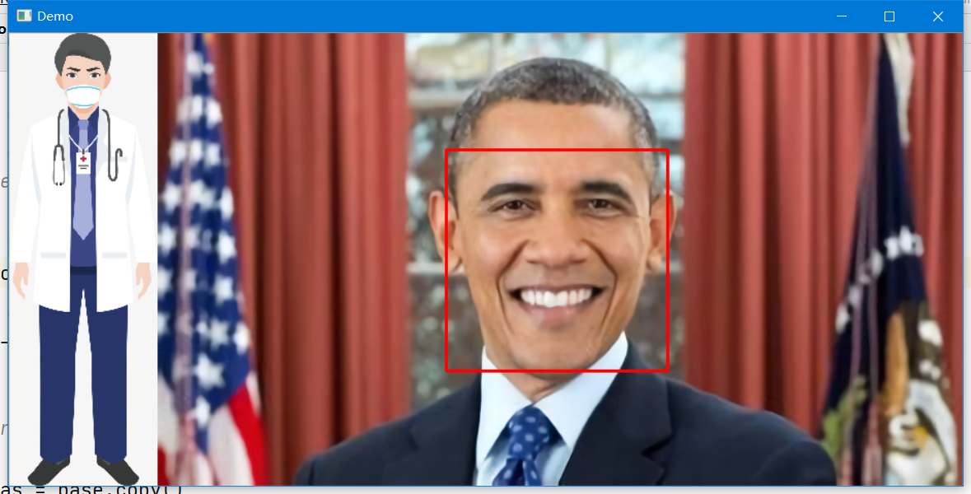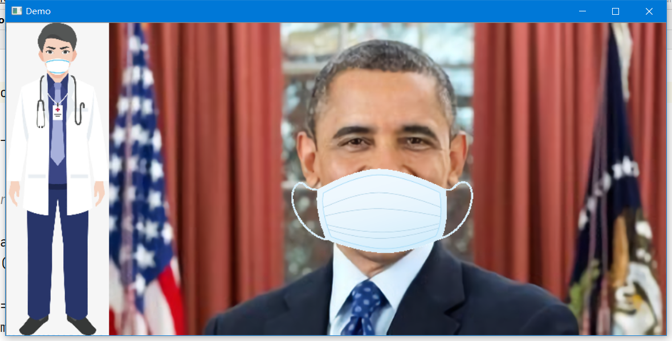

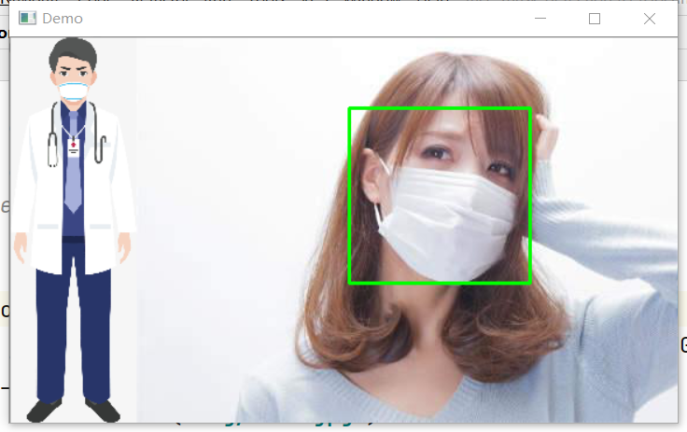

# 运行

本作品使用Python开发，环境需求：

Python 3.6

dlib

OpenCV

PyTorch

配置好环境后执行python main.py即可